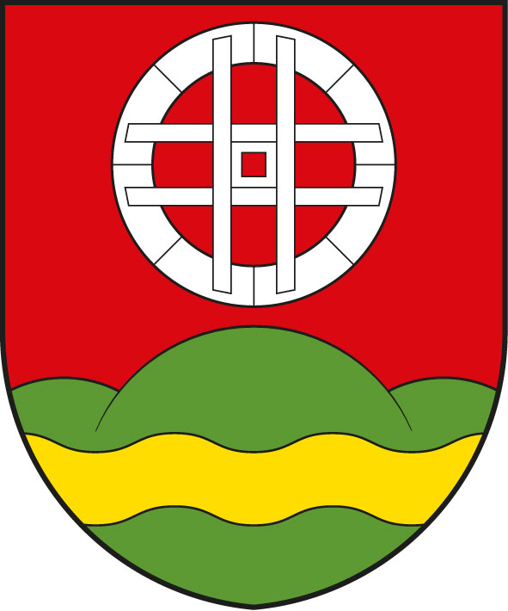
Obecní úřad Újezd u Plánice
Obec Újezd u Plánice 25, 339 01 Klatovy, IČO 43313817, ou@ujezd.jz.cz, tel: 727 806 348
__________________________________________________________________________________

V Újezdu u Plánice, dne 5.6.2023

Informativní schůzka ohledně nového ÚP

Obecní úřad Újezd u Plánice zve všechny občany obce na informativní schůzku s prezentací s Ing. Arch. Michalem Petrem ohledně nového územního plánu obce Újezd u Plánice.

Schůzka se koná v pátek dne 16.6.2023 od 19.00 hod v hostinci Roubanka.

Kateřina Vladařová
starostka

